**Azure 미리 보기**

**Azure 미리 보기 서비스 및 기능에 접근하기**

1. [Portal.azure.com](http://www.portal.azure.com) 에 접속하여 Microsoft 계정으로 로그인합니다.
2. 좌측 리소스 만들기 또는 화면의 리소스 만들기를 클릭합니다.

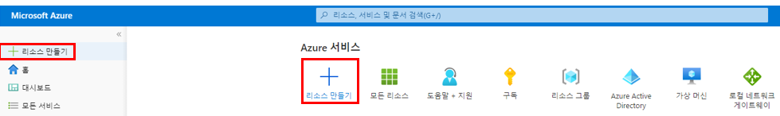

1. 미리 보기를 검색합니다. 현재 미리 보기를 제공하는 서비스들을 확인할 수 있습니다.

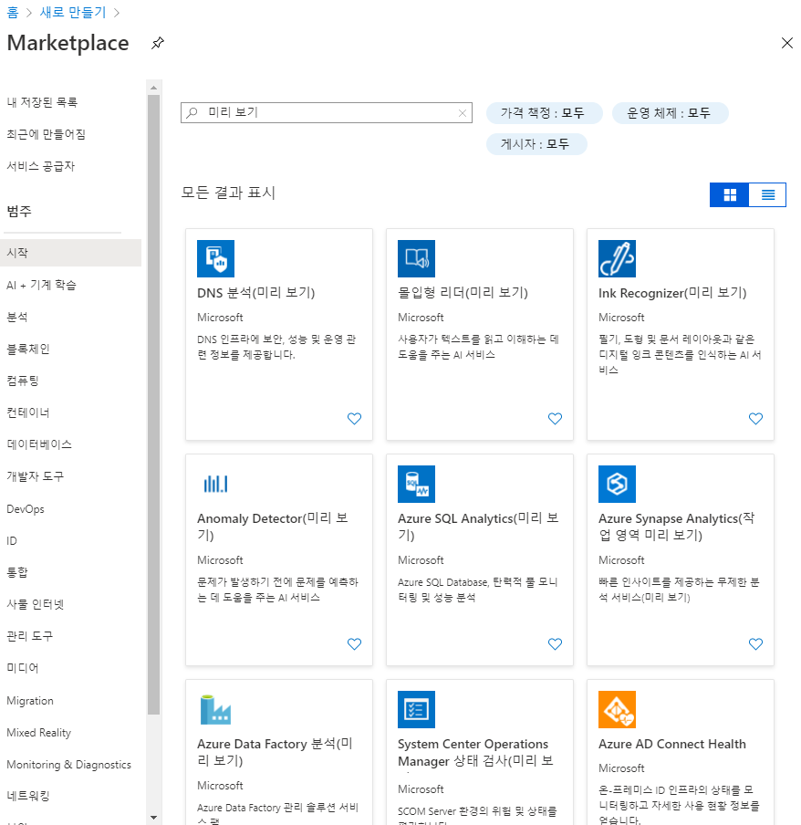

-1-

1. Kubernetes Service를 검색하여 만들기를 클릭합니다. 아래 이미지와 같이 버전에서 미리 보기가 제공되는 경우도 있습니다.

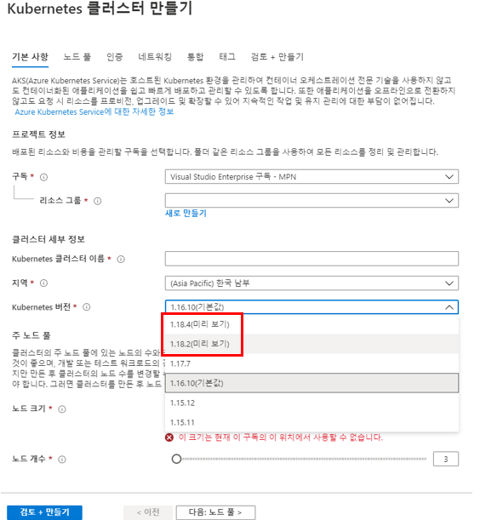

**Azure Updates 확인하기**

1. [Azure Updates](https://azure.microsoft.com/ko-kr/updates/) 링크에 접속하여 현재 Azure 서비스들에 대한 상태를 확인할 수 있습니다.

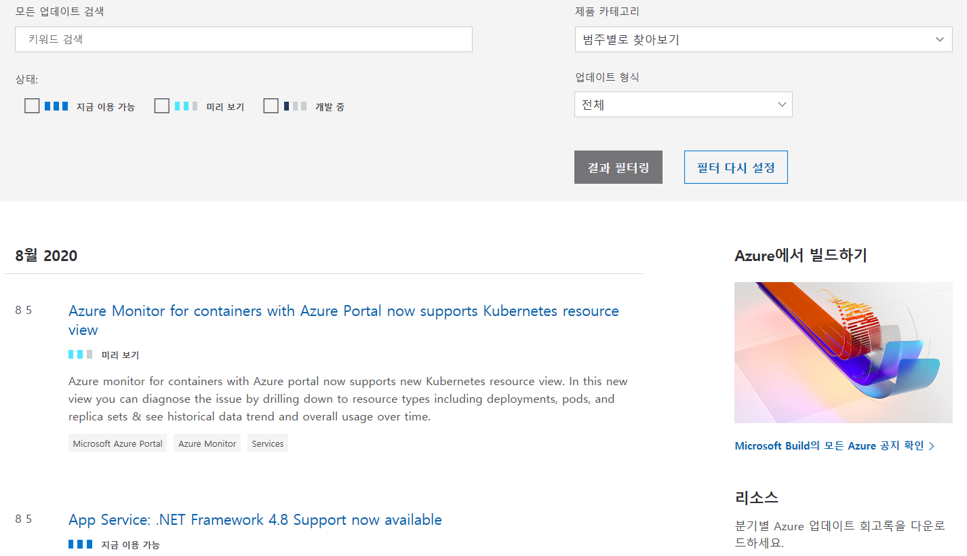

-2-

1. 필터링을 적용하여 자신이 원하는 서비스의 상태를 확인할 수 있습니다.

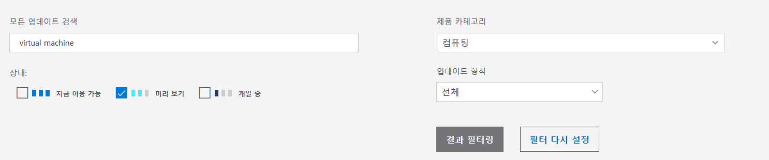

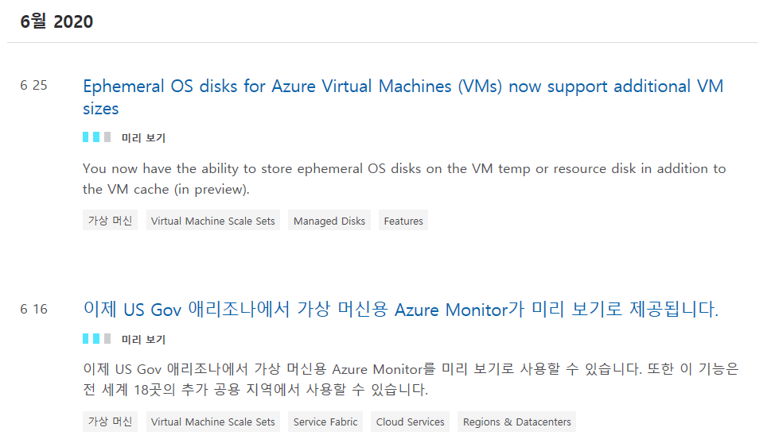

* 비용이 과금되는 것을 피하기 위해선 위 내용이 진행된 후 삭제하는 것이 좋습니다. 위 내용이 적용된 리소스 그룹을 삭제할 경우 추가적인 비용이 부과되지 않습니다.

-3-